Ứng dụng được deploy thành công lên Beantalk:
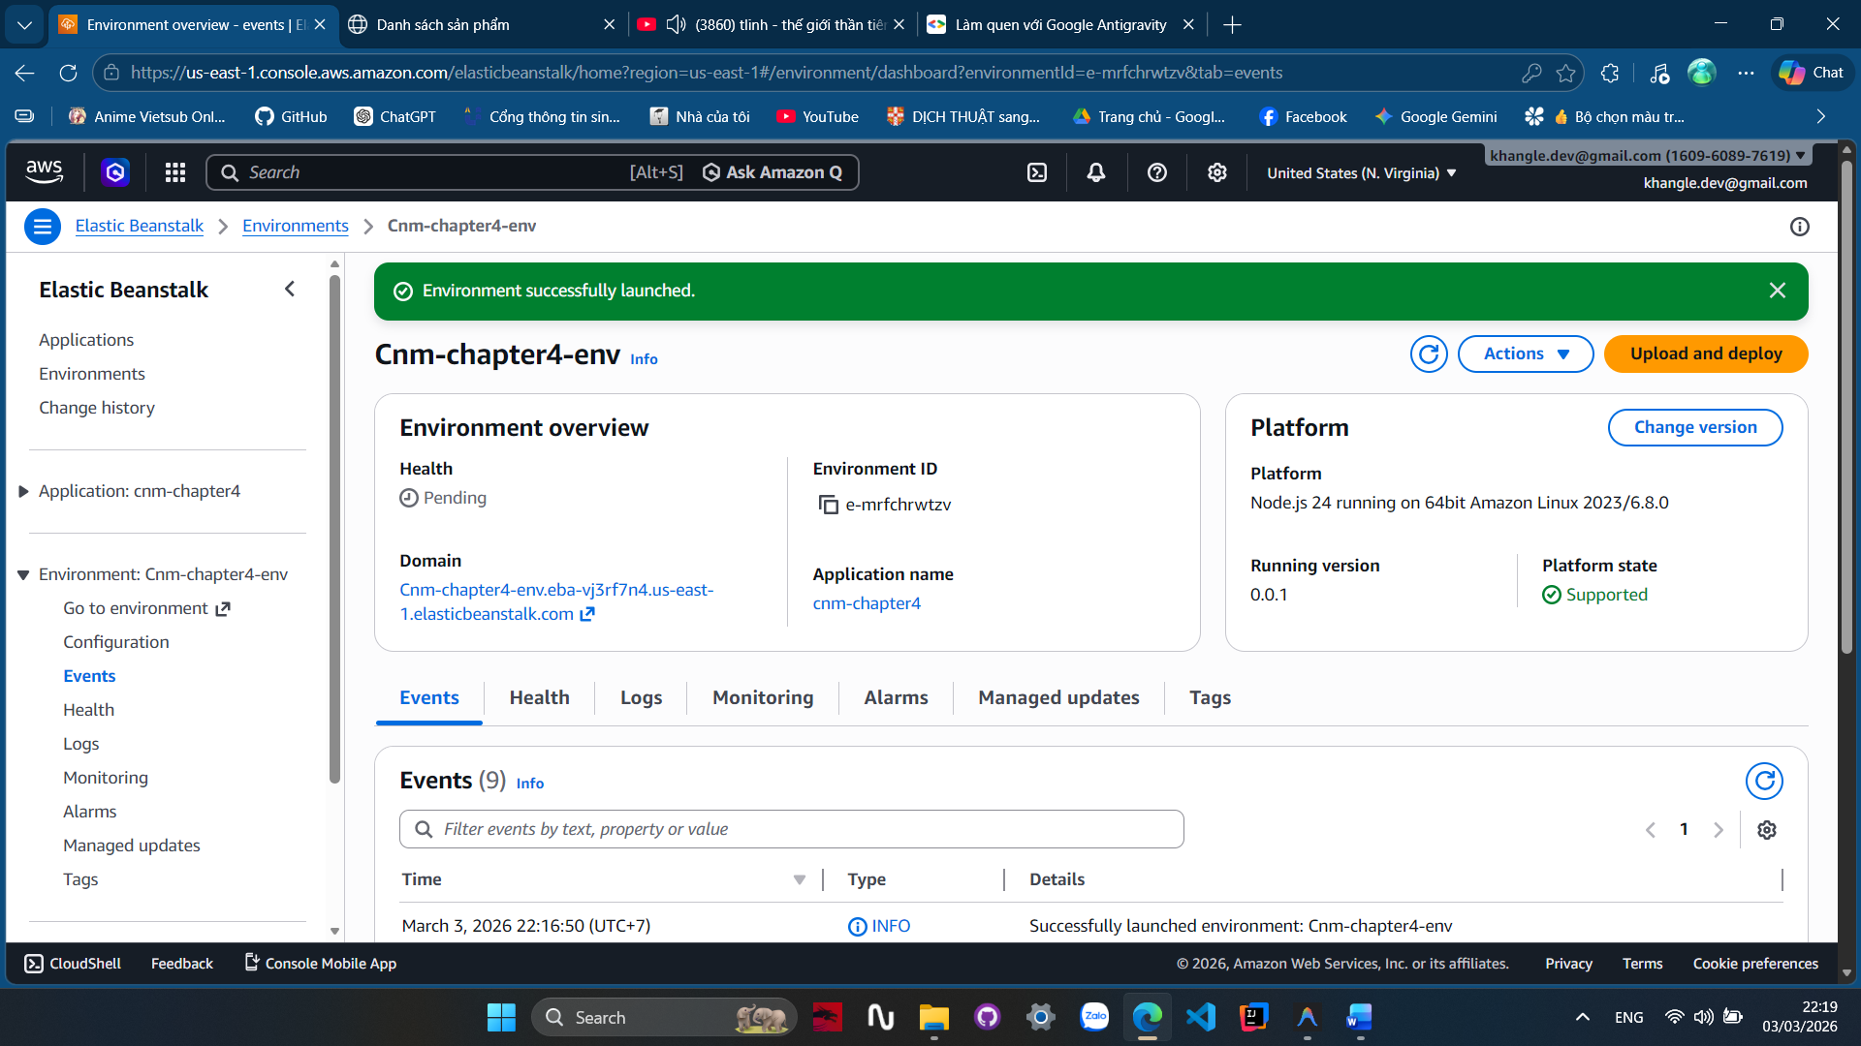
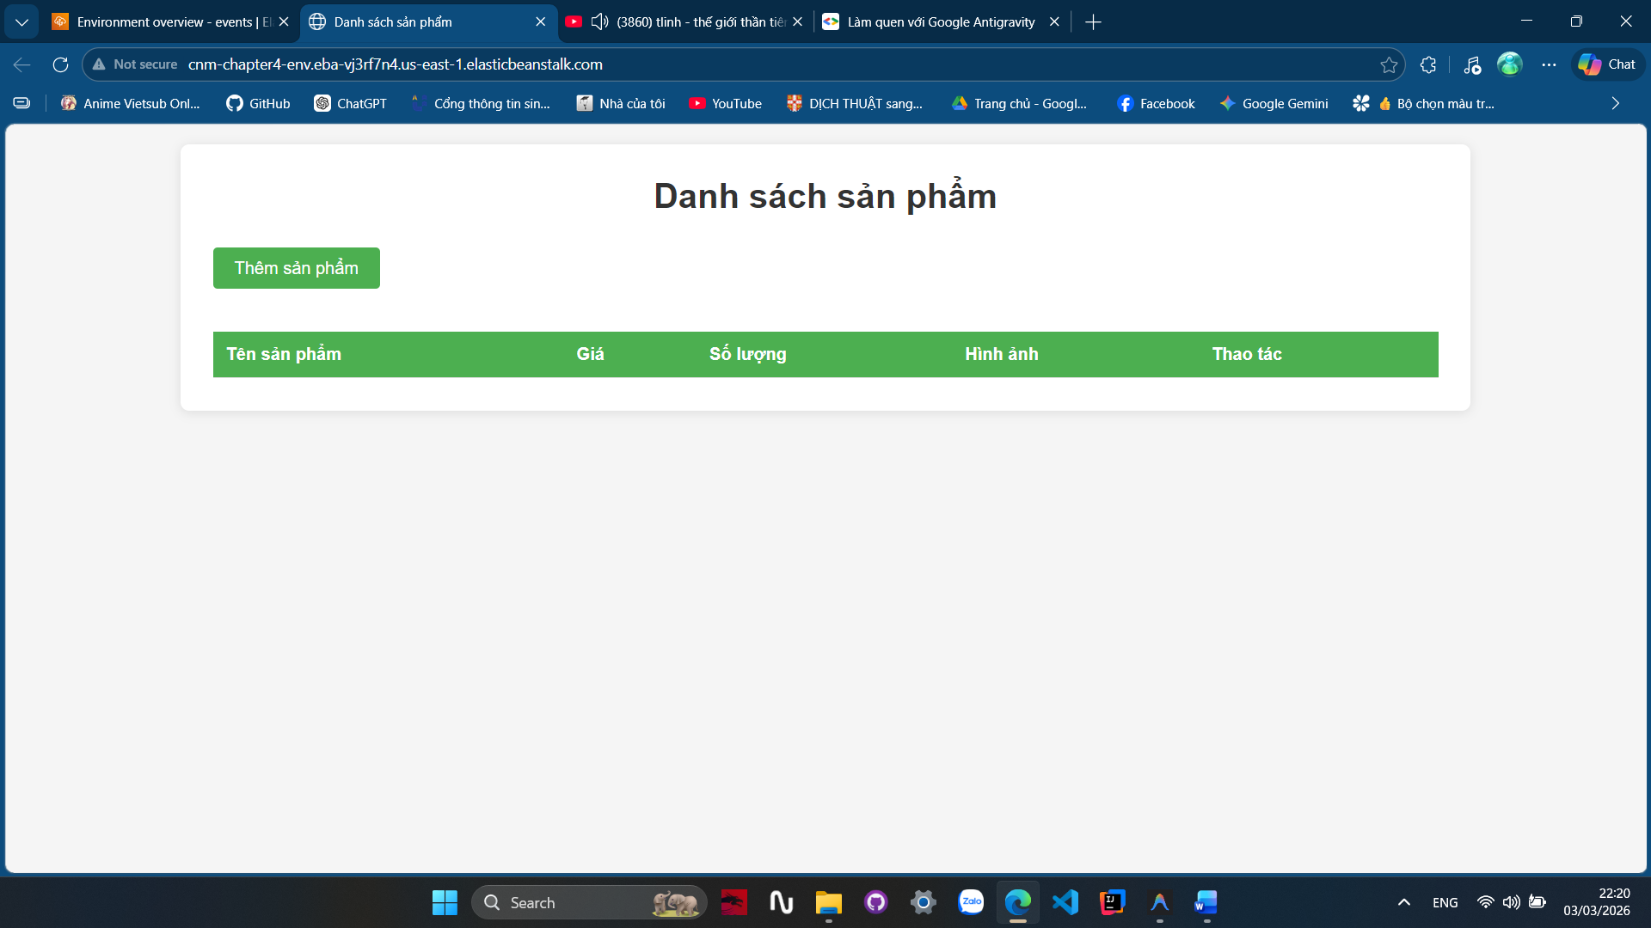
Demo thêm sản phẩm:
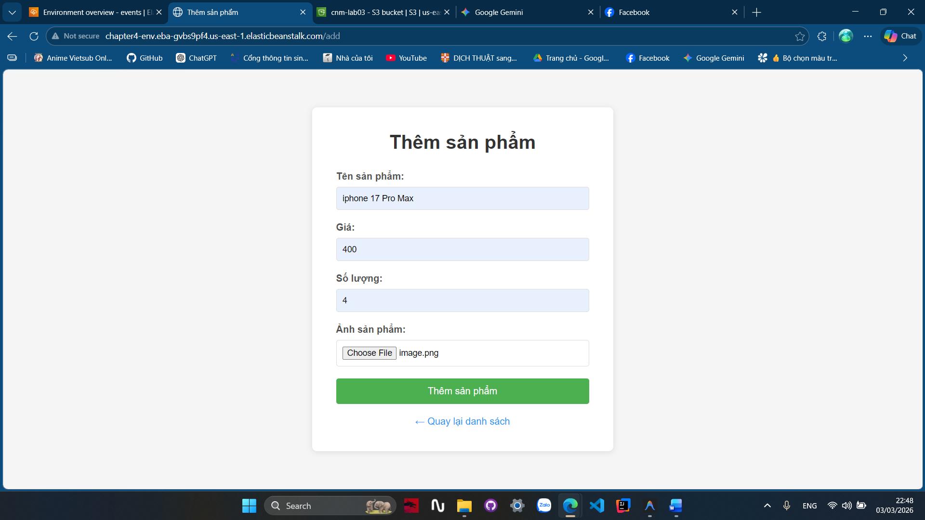
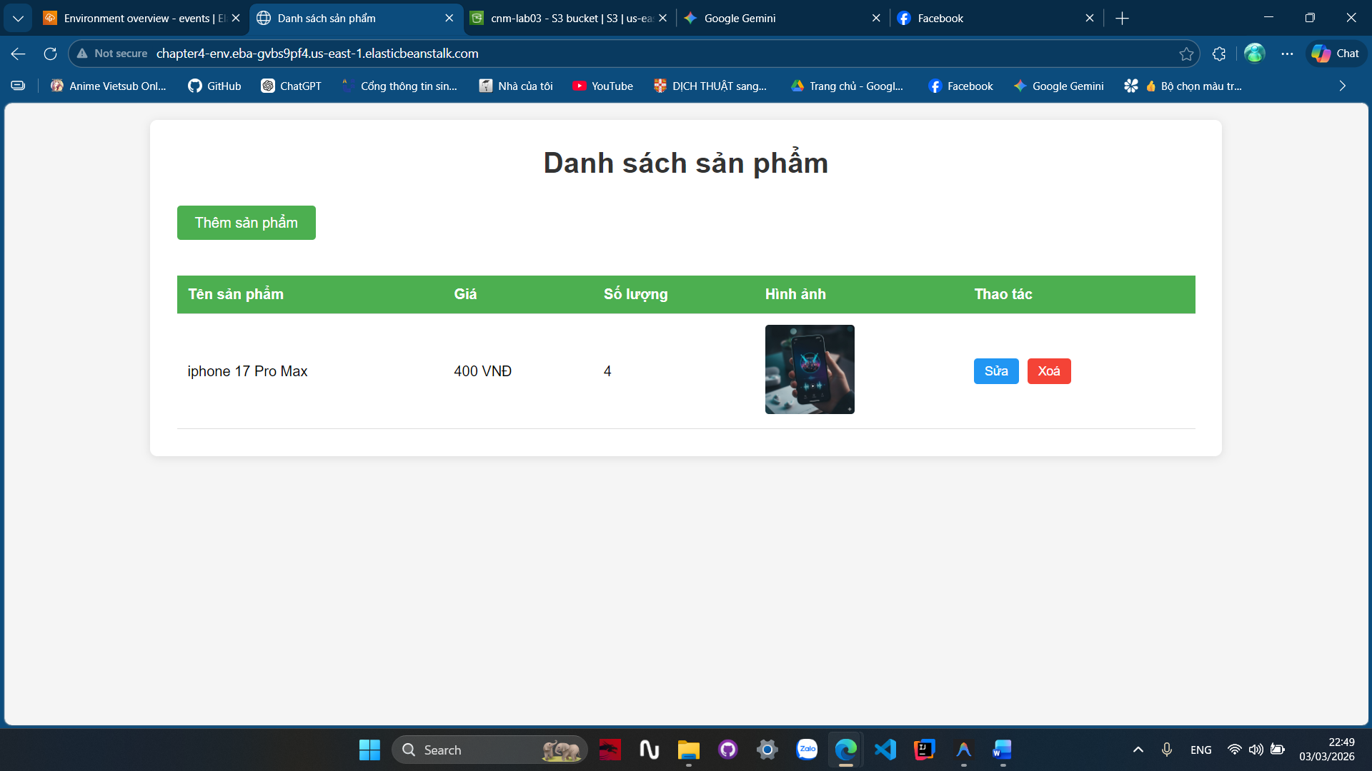
Demo sửa sản phẩm (sửa giá từ 400 -> 10000000)
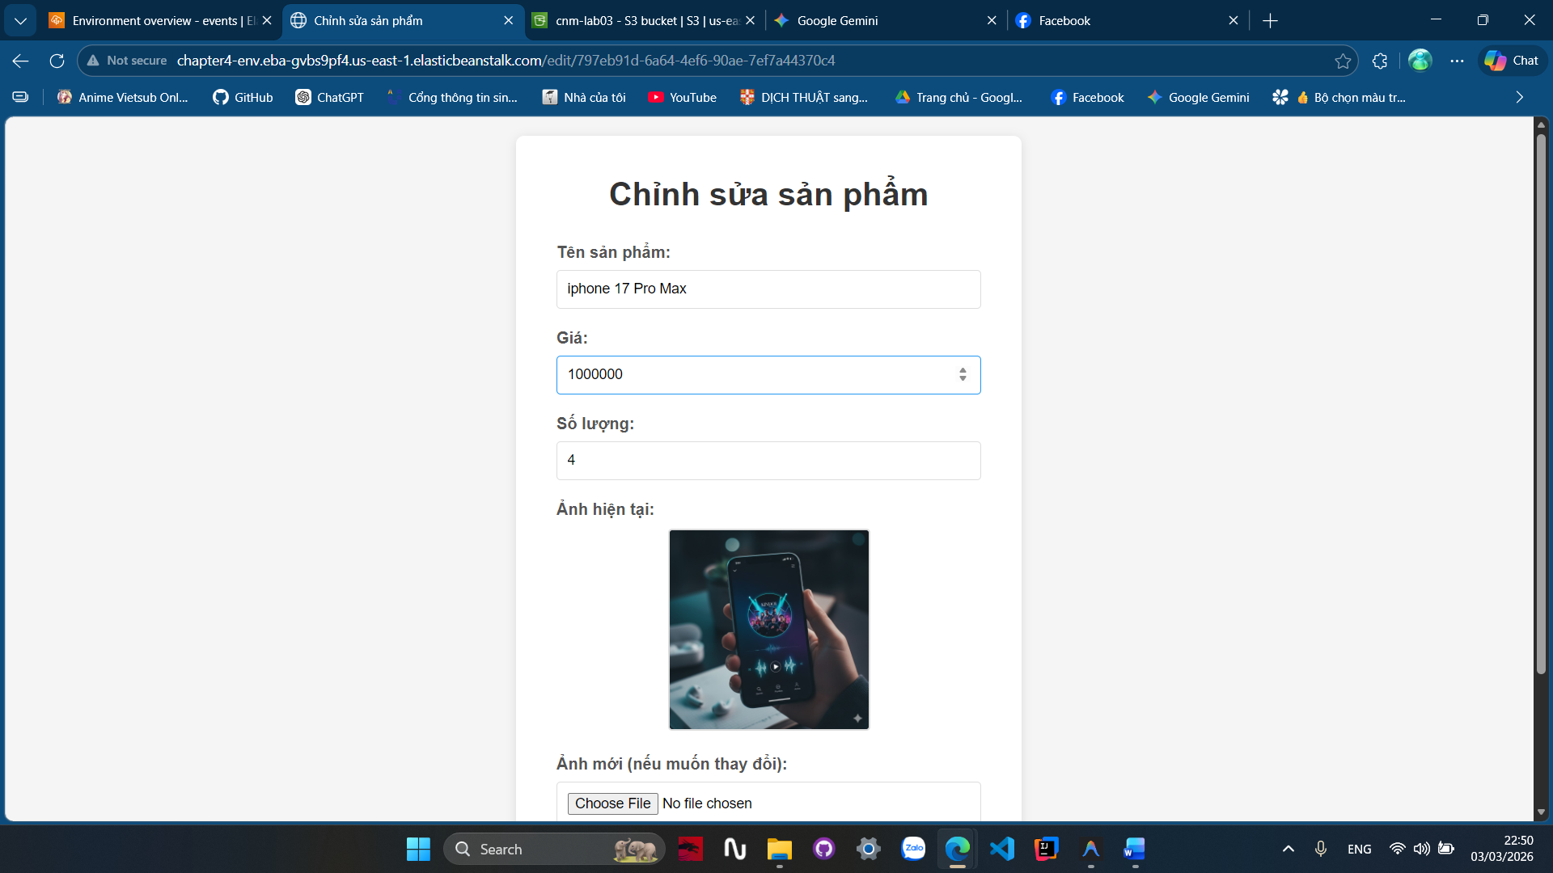
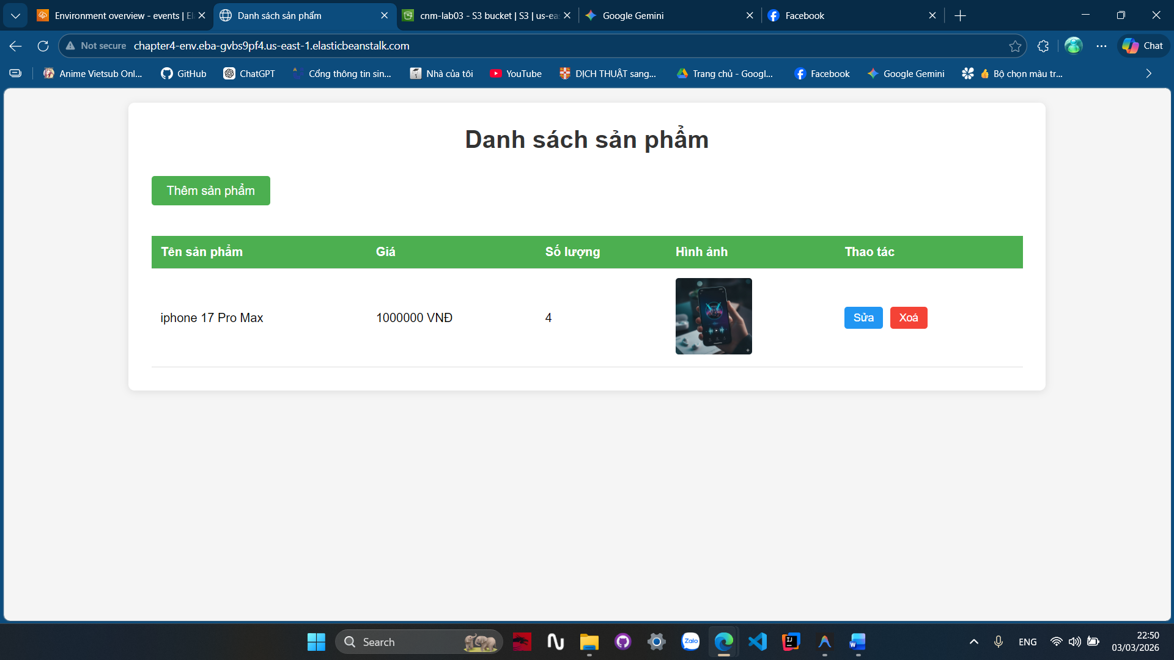

App hoạt động tốt khi deploy lên beantalk.

